Mục | Nội dung
Actor chính – vai trò | Học viên – chọn khóa học , trình độ và lớp học để theo lịch phù hợp, mua them tài lại học tập và nhận mã đăng ký
Yêu cầu chức năng (4) | FR01: Hệ thống cho phép học sinh chọn khóa học và trình độ.  FR02: Hệ thống phải hiển thị danh sách các lớp sắp khai giảng.  FR03: Hệ thống phải cho phép học sinh chọn một lớp phù hợp với khóa học đó.  FR04: Hệ thống cho phép Học sinh mua them tài liệu nếu cần thiết.
Yêu cầu phi chức năng (2) | NFR01: khi học sinh chọn khóa học không phù hợp với trình độ thì hệ thống ko thể hiện thị lơp phù hợp nào sắp khai giảng, mà sẽ gửi thông báo chọn khóa học phù hợp với trình độ hiện tại của học viên.  NFR02: Khi hệ thông kiếm tra nếu lớp không còn chỗ và trùng lịch học thì sẽ không tạo phiếu đăng ký và hiển thị thất bại
BR1 – bước 1,2 | Đăng ký lớp khai giảng trong vòng 30 ngày tới, chọn khóa học và trình độ, Hệ thống hiển thị các các lớp sắp khai giảng trong vòng 30 ngày tới
BR2 – bước 3 | Mỗi khóa học có nhiều lớp; mỗi lớp thuộc một khóa học và nhận tối đa một số học viên viên nhất định
Điểm chưa rõ – câu hỏi | Điểm chưa rõ ở BR5  Câu hỏi: tại sao tính theo giá tại thời điểm đăng ký mà ko theo bảng giá hiện hanh?
Phân tích yêu cầu.

Activity Diagram
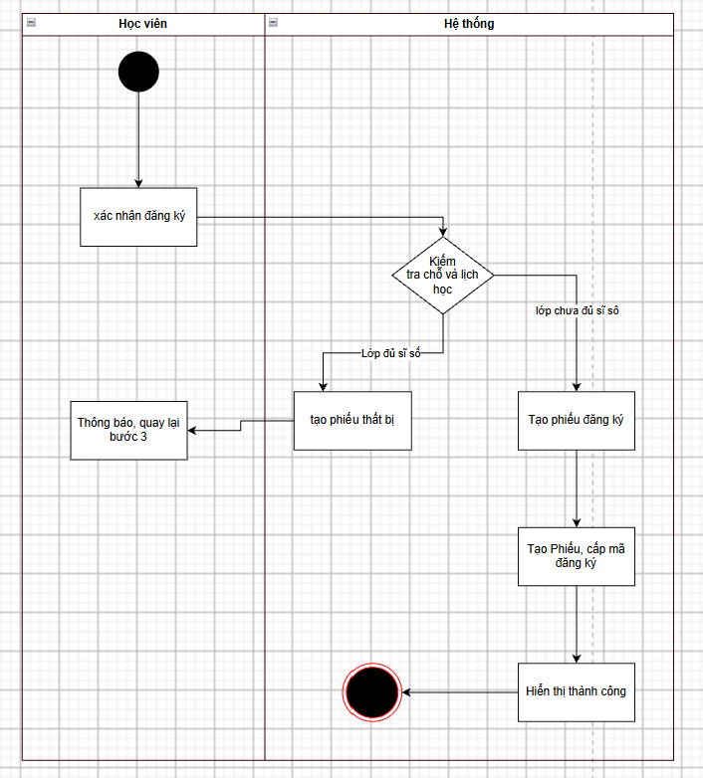

Thiết kế ERD

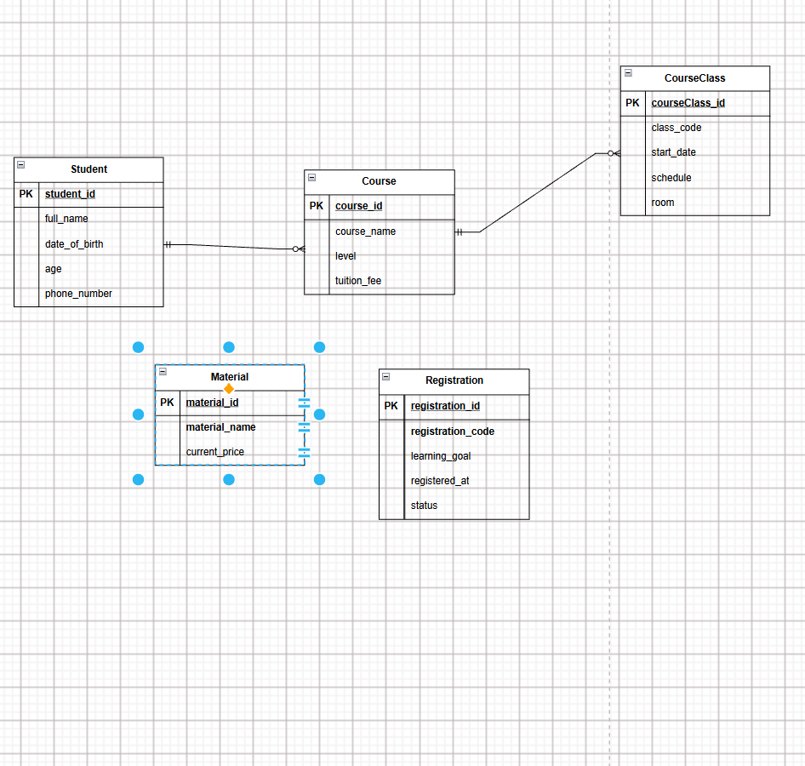

Thuộc tính | Đặt ở bảng
Max_sutdent | Trung gian giữa course và courseClass
Enrollment_order | Nằm bảng quan hệ 1 nhiều với REgistration
Material_price | Nằm ở bảng 1-N Material
Thuộc tính ko nên lưu – lý do

# | Lỗi | Nguyên tắc vi phạm | Cách sửa
1 | Lỗi chọn lơp học
2
3
4
U
UI/UX trên Figma

